1997年量子力学考研试题

- 氢原子在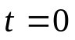时刻处于状态
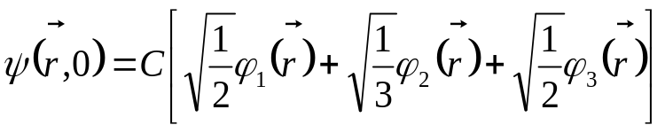
式中，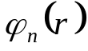为氢原子的第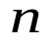个本征态。
- 计算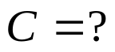；
- 计算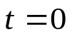时能量的取值几率与平均值；
- 写出任意时刻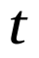的波函数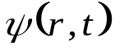。
解：
（1）利用归一化条件
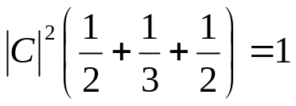
可知
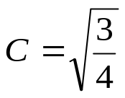
于是，归一化后的展开系数为
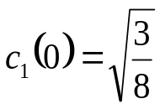； 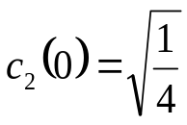； 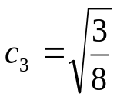
（2）氢原子的能量本征值为
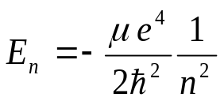
依题意知，能量的可能取值与相应的取值几率为
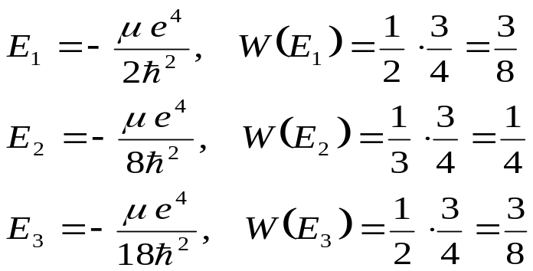
而能量的平均值为
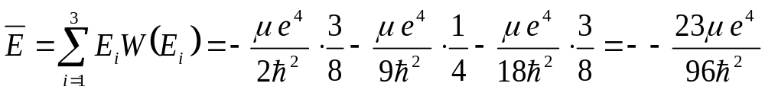
- 任意时刻的波函数为
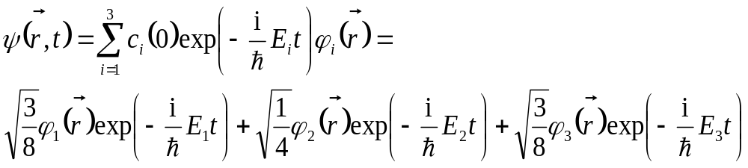
二． 证明：
- 若一个算符与角动量算符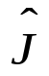的两个分量对易，则其必与的另一个分量对易；
（2） 在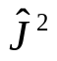与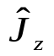的共同本征态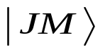下，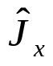与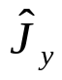的平均值为零，且当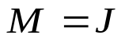时，测量与的不确定性之积为最小。
证明：
- 设算符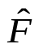与角动量算符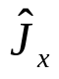及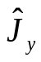皆对易，即
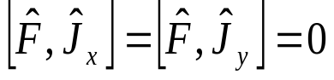
则
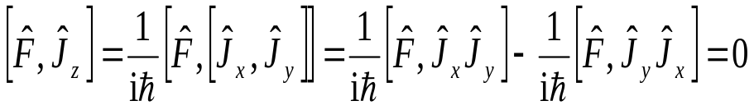
同理可知，若算符与角动量算符及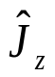皆对易，则算符必与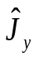对易；若算符与角动量算符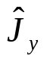及皆对易，则算符必与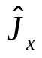对易，于是，问题得证。
（2）在与的共同本征态下，的平均值为
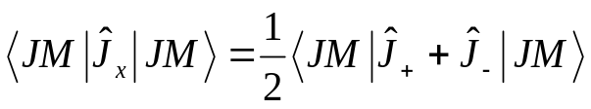
由升降算符的性质可知
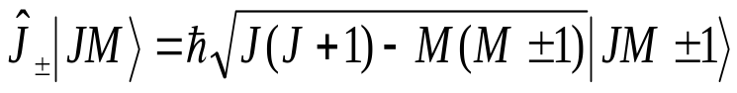
于是有
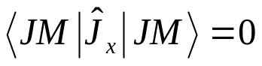
同理可证，算符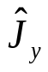在下的平均值也为零。在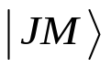态上，
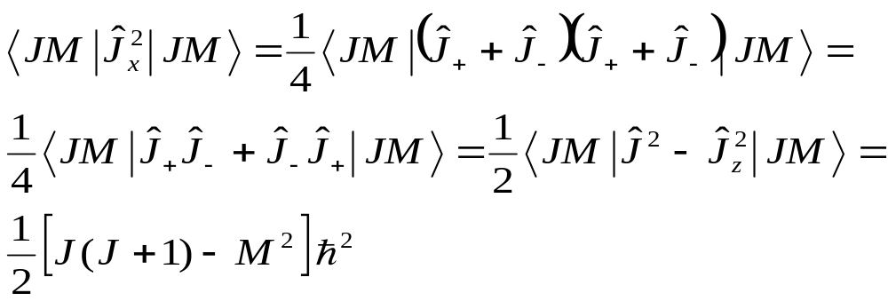
同理可得
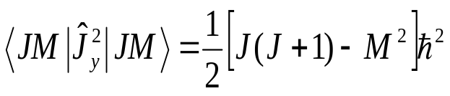
故有
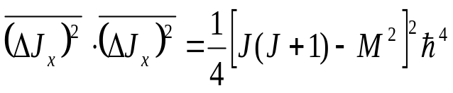
或者写为
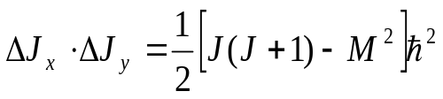
显然，当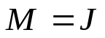时，上式取最小值
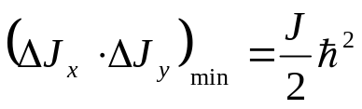
- . （见2003年第3题）有一质量为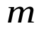的粒子，在如下势场中运动
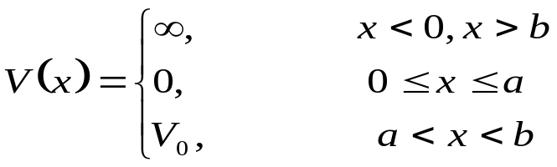
试求出束缚能级所满足的方程。
解：当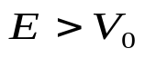时，四个区域的波函数分别为
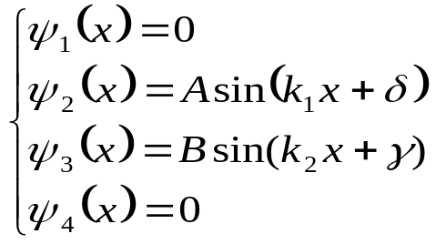
式中，
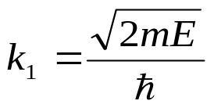 ； 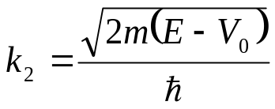
由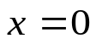处波函数连续可知，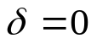，由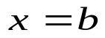处波函数连续可知
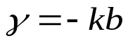
再利用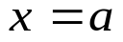处波函数及其一阶导数连续的条件
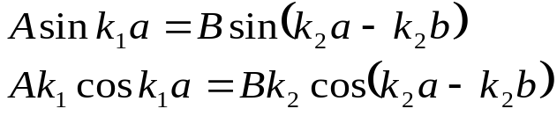
求出
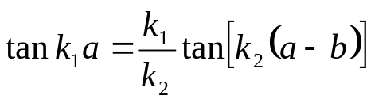
此即时能量本征值满足的超越方程。
当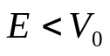时，四个区域的波函数分别为
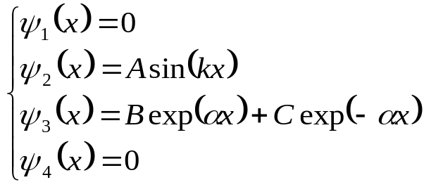
式中，
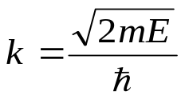； 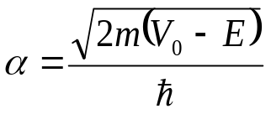
由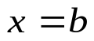处波函数连续条件可知，
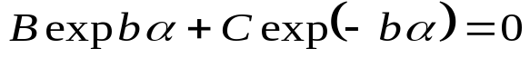
或者
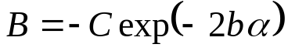
再利用处波函数及其一阶导数连续的条件
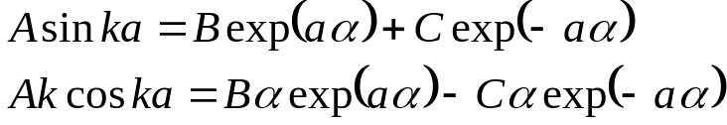
利用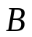与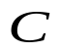的关系式，将上两式改写为
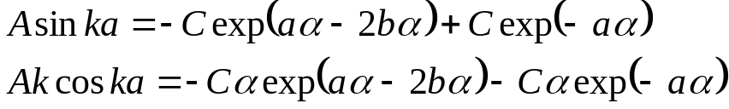
最后，得到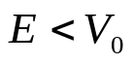时能量满足的超越方程
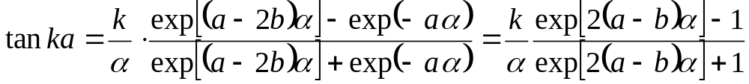
- . 由两个自旋为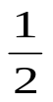的粒子构成的体系，若两个粒子的自旋态分别处于
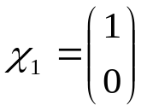； 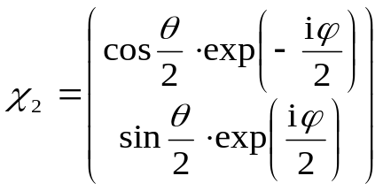
的态上，求体系分别处单态与三重态度几率。
解：依题意可知，两个粒子构成的体系处于状态
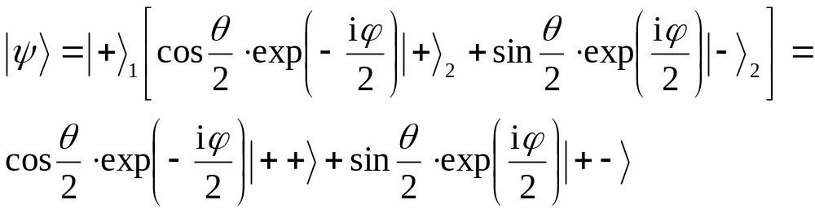
两个自旋为粒子的总自旋量子数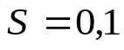，其单态为
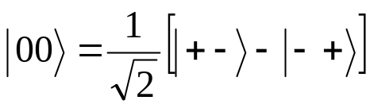
故体系处于单态度几率为
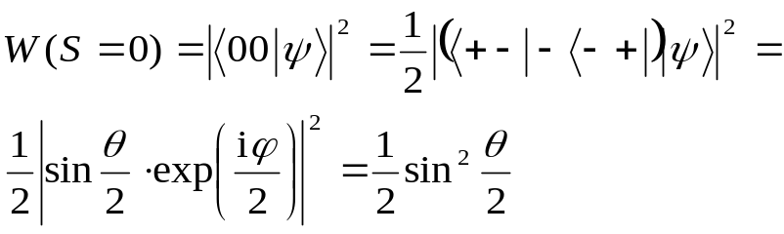
而三重态为
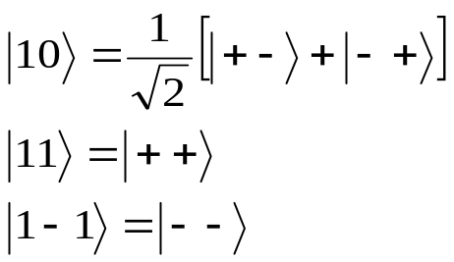
体系处于三重态的几率为
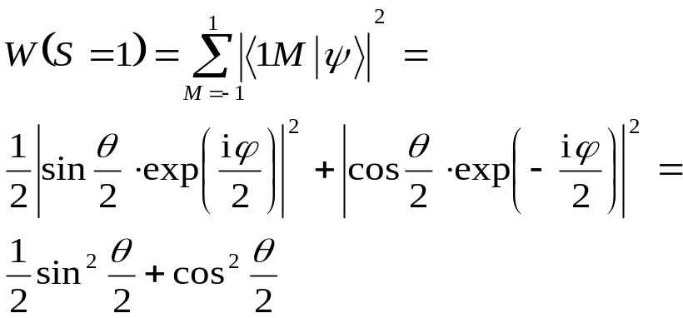
两者几率之和
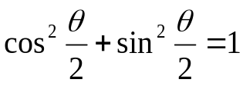
- . 一个质量为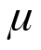、角频率微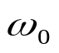的线谐振子，受到微扰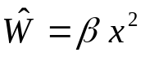的作用，
- 用微扰论求能量的一级修正；
- 求能量的严格解，并与（1）的结果比较。
解：
- 无微扰线谐振子的哈密顿算符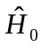满足
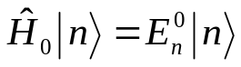
其中，
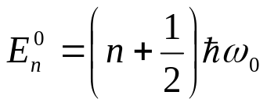
能量的一级修正为
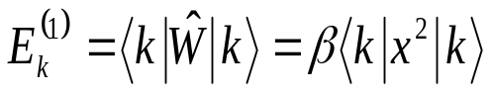
利用公式
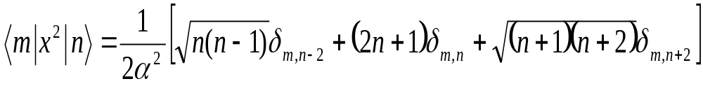
得到能量的一级修正为
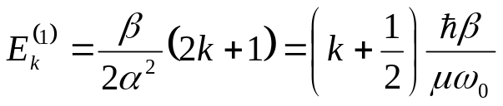
能量近似到一级修正的结果为
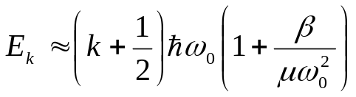
- 为了求得严格解，改写体系的哈密顿算符
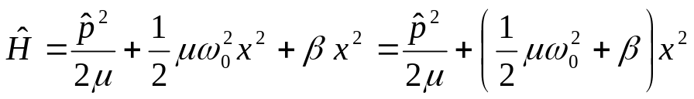
若令
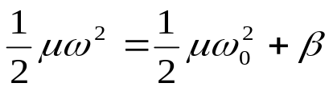
即
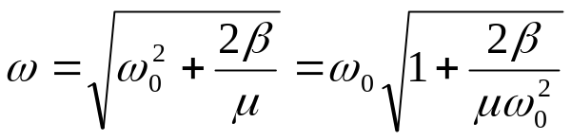
则体系的严格解为
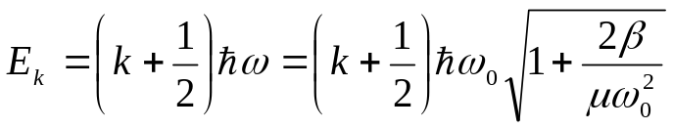
因为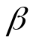是一个小量，故一级近似的结果为
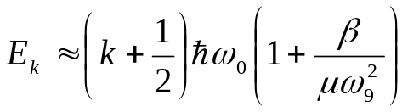
上式与微扰论的一级近似完全一致。

